CellSim: Calibración ABC-SMC e identificación de subtipos tumorales
Documento interno de trabajo 6 — revisión 2 (gen4 corregido)
Este documento asume familiaridad con el modelo CellSim (arquitectura, ciclo de vida celular, estados genéticos BRCA1/TP53, acumuladores D1/D2). Ver documento 3 para la descripción completa del modelo y el proceso de calibración bootstrap inicial.

(i) Premisa de parámetros fijos
La calibración ABC-SMC trabaja con cuatro parámetros libres y tres fijos. La justificación para fijar estos últimos es tanto biológica como metodológica: con más parámetros libres simultáneos el espacio posterior se vuelve no identificable en la práctica.

TP53 como ancla del modelo
tp53_rate = 0.003 se fija como la tasa base de mutación de TP53 por tick.
TP53 es el “guardián del genoma”: en el ciclo de vida de CellSim gobierna la apoptosis intrínseca (Fase 2 de AgenticCell::live()), evaluada antes que cualquier otra decisión de destino celular. Este orden no es arbitrario — refleja la jerarquía biológica real: la eliminación p53-mediada precede a la vigilancia inmune y a la progresión neoplásica.
El documento 3 (Sección vi) mostró que tp53_rate se comporta como un interruptor, no como un dial continuo: valores por encima de 0.003 destruyen la no-penetrancia del 30% que reproduce el dato clínico. Fijarlo libera los parámetros delta y brca1_rate para absorber la varianza biológicamente relevante. Dejamos pendiente una revisión del valor original post-parametrización.

Umbrales de acumulación de daño
Parámetro | Valor | Interpretación
d1_threshold | 2.0 | D1 ≥ 2.0 activa PRIMER (bajo TP53 −/−)
d2_threshold | 5.0 | D2 ≥ 5.0 activa evasión inmune (TUMORAL)
La asimetría θ_D1 < θ_D2 codifica una realidad biológica fundamental: la inestabilidad genómica se inicia rápidamente, pero la evasión inmune sostenida requiere una acumulación mucho mayor. Estos parámetros son puntos de corte automáticos “sin magnitud”, por lo que se definen de forma arbitraria en esta fase inicial del experimento. Más adelante cabe la posibilidad de evaluar su modificación.

Resumen: parámetros fijos vs. libres
Parámetro | Estado | Valor / Prior
tp53_rate | Fijo | 0.003
d1_threshold | Fijo | 2.0
d2_threshold | Fijo | 5.0
brca1_rate (β) | Libre | U[0.025, 0.080]
low_delta (δ_low) | Libre | U[0.060, 0.220]
high_delta (δ_high) | Libre | U[0.120, 0.600]
neoplastic_div_rate (ν) | Libre | U[0.100, 0.240]
Restricción biológica dura: δ_high > δ_low.
Los priors se anclaron empíricamente en los resultados del barrido en rejilla fino (documento 3, results_sweep_p4_fine.csv), con el óptimo identificado en brca1_rate=0.050, δ_low=0.14, δ_high=0.28 (SSE=5.65).

(ii) El algoritmo ABC-SMC
(Sin anotaciones — sin cambios respecto al original)

Motivación: inferencia sin verosimilitud
La inferencia bayesiana estándar requiere evaluar la verosimilitud p(D | θ) de los datos observados D dados los parámetros θ. Para CellSim esto es analíticamente intratable: el espacio de estados de 500 células interactuando durante décadas es combinatoriamente inmenso.
ABC (Approximate Bayesian Computation) reemplaza la evaluación de verosimilitud por comparación de simulaciones:
- Muestrea θ* del prior π(θ)
- Simula datos sintéticos D* ~ M(θ*)
- Acepta θ* como muestra posterior si ρ(D*, D) ≤ ε
El posterior aproximado resultante es:
p_ε(θ | D) ∝ π(θ) · P[ρ(D*, D) ≤ ε | θ]
Cuando ε → 0, p_ε converge al posterior exacto.

Extensión Sequential Monte Carlo (SMC)
Toni et al. (2009) introduce la extensión SMC, que construye una secuencia de distribuciones intermedias con calendario de tolerancias adaptativo (α = 0.6) y kernel Gaussiano con escala adaptativa σ_d^(t) = 2 · √(Var_d^(t-1)(θ)).

(iii) Métrica de distancia: SSE ponderado sobre CDF de onset
Onset (τ_onset): tick en que ≥5% de células del tejido simulado están en estado TUMORAL. Cada evaluación usa n_sim = 150 réplicas. Función de distancia:
ρ(θ) = Σ_a [CDF_sim(a) − CDF_kutch(a)]² / σ²_a
donde σ²_a = [IC_95(a) / (2 × 1.96)]² normaliza por la incertidumbre clínica en cada edad a ∈ {30,40,50,60,70,80}.

(iv) Experimento de calibración
Ajuste | Valor
Partículas por generación (N) | 200
α (cuantil adaptativo) | 0.6
ε_0 / ε_min | 20.0 / 5.0
Generaciones completadas | 5 (Gen 0–4)
n_sim | 150
Tejido / Ticks | 500 células / 80 años

Gen | ε | dist̄ | dist_min | ESS/N
0 | 20.00 | 13.50 | 1.94 | 1.000
1 | 15.43 | 9.98 | 1.17 | 0.965
2 | 11.61 | 7.31 | 1.08 | 0.942
3 | 8.19 | 5.54 | 0.57 | 0.960
4 | 6.20 | 4.45 | 0.92 | 0.917

(v) Resultados principales: estimaciones del posterior
Parámetro | Prior | Media | Std | IC 95%
β_BRCA1 | [0.025, 0.080] | 0.04446 | 0.00413 | [0.0372, 0.0526]
δ_low | [0.060, 0.220] | 0.10930 | 0.01886 | [0.0836, 0.1468]
δ_high | [0.120, 0.600] | 0.35038 | 0.12583 | [0.1498, 0.5914]
ν | [0.100, 0.240] | 0.15635 | 0.04103 | [0.1015, 0.2300]

Validación clínica: CDF del modelo vs. Kuchenbaecker 2017
Edad | Modelo (%) | Kuchenbaecker (%) | IC 95%
30 | 2.6 | 4.0 | [2–7%] | ✅
40 | 25.8 | 26.0 | [22–30%] | ✅
50 | 45.8 | 46.0 | [41–52%] | ✅
60 | 55.8 | 58.0 | [52–65%] | ✅
70 | 61.4 | 65.0 | [56–73%] | ✅
80 | 63.6 | 70.0 | [60–80%] | ✅
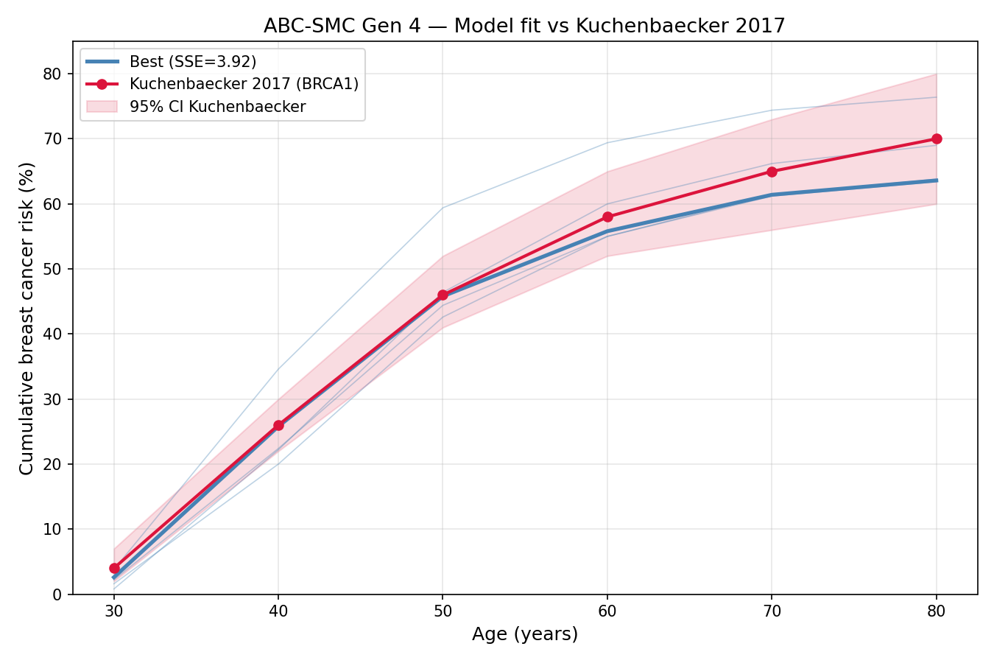

(vi) Estructura del posterior: gradiente tumoral

Sin bimodalidad — gradiente continuo en (δ_low, ν)
El posterior es unimodal en todos los parámetros. Sin embargo, muestra una estructura de gradiente significativa:
Par de parámetros | r (Pearson) | p-valor | Interpretación
δ_low ↔ ν | −0.609 | <10⁻²¹ | Eje principal del gradiente
β_BRCA1 ↔ δ_low | +0.276 | 7.8×10⁻⁵ | Compensatoria
δ_low ↔ δ_high | −0.246 | 4.4×10⁻⁴ | Barrera intrínseca vs. homocigota
β_BRCA1 ↔ ν | −0.247 | 4.3×10⁻⁴ | Secundaria
La anticorrelación r(δ_low, ν) = −0.609 es el eje estructural del posterior: baja barrera apoptótica se compensa con alta tasa de división neoplásica, y viceversa. Ambas configuraciones producen el mismo riesgo acumulado Kuchenbaecker, pero mediante dinámicas de crecimiento radicalmente distintas. Una posible interpretación biológica de estos resultados se introduce en la siguiente sección.

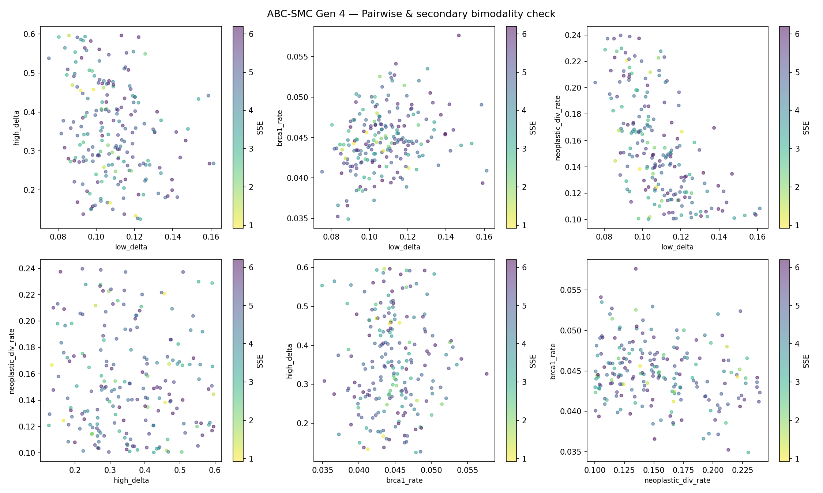

(vii) Clustering fenotípico: dos subtipos de crecimiento

Identificación de fenotipos
K-means (k=2) sobre (δ_low, ν, β_BRCA1) estandarizadas:
Fenotipo | N | δ_low (media±std) | ν (media±std) | β_BRCA1 (media±std) | δ_high (media±std)
A — Agresivo | 83 | 0.096 ± 0.009 | 0.191 ± 0.027 | 0.0429 ± 0.0034 | 0.360 ± 0.130
B — Basal | 117 | 0.117 ± 0.015 | 0.129 ± 0.021 | 0.0460 ± 0.0034 | 0.347 ± 0.118
β_BRCA1 y δ_high no difieren significativamente entre fenotipos.

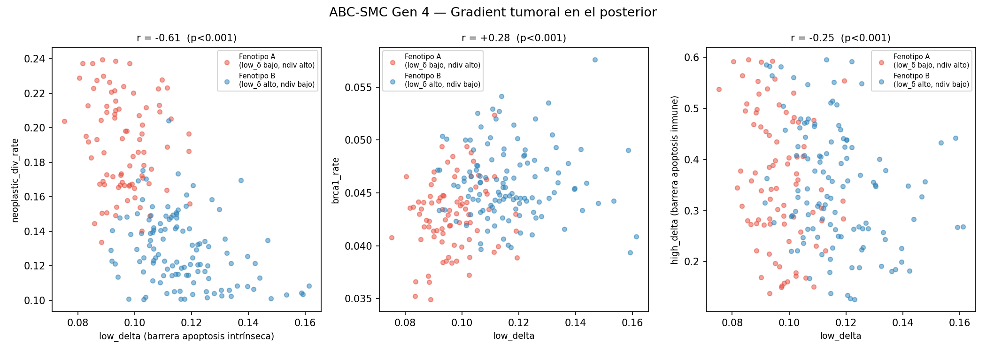

Interpretación biológica
Fenotipo A — “Agresivo por escape”
- δ_low ≈ 0.096: barrera apoptótica intrínseca débil → el tejido acumula células con daño subumbral sin eliminarlas eficientemente.
- ν ≈ 0.191: cuando una célula cruza θ_D1 (PRIMER), se divide a alta frecuencia.
- Dinámica: la iniciación tumoral es un evento raro, pero cuando ocurre, el clon neoplásico tiene pocos competidores y alta ν → colonización rápida del tejido.
Fenotipo B — “Basal por inevitabilidad”
- δ_low ≈ 0.117: mayor presión selectiva → el tejido elimina activamente células dañadas.
- ν ≈ 0.129: el clon neoplásico crece más despacio una vez establecido.
- Dinámica: la eliminación continua acelera el agotamiento de la reserva de daño acumulado en el tejido sano, haciendo que el umbral D2 se alcance más gradualmente pero de forma inexorable.

(viii) Agresividad: onset vs. saturación
Métrica | Fenotipo A (Agresivo) | Fenotipo B (Basal) | p-valor
onset_age (5% TUMORAL) | 43.7 ± 1.5 años | 43.5 ± 1.4 años | 0.25 ❌
sat50 (50% células tumorales) | 56.5 ± 1.9 años | 59.3 ± 2.3 años | <0.001 ✅
Interpretación: δ_low controla la velocidad de expansión clonal, no el momento de iniciación. El Fenotipo A alcanza el 50% de saturación tisular ~3 años antes. La distinción emerge solo al observar sat50 (p<0.001), no onset (p=0.25).
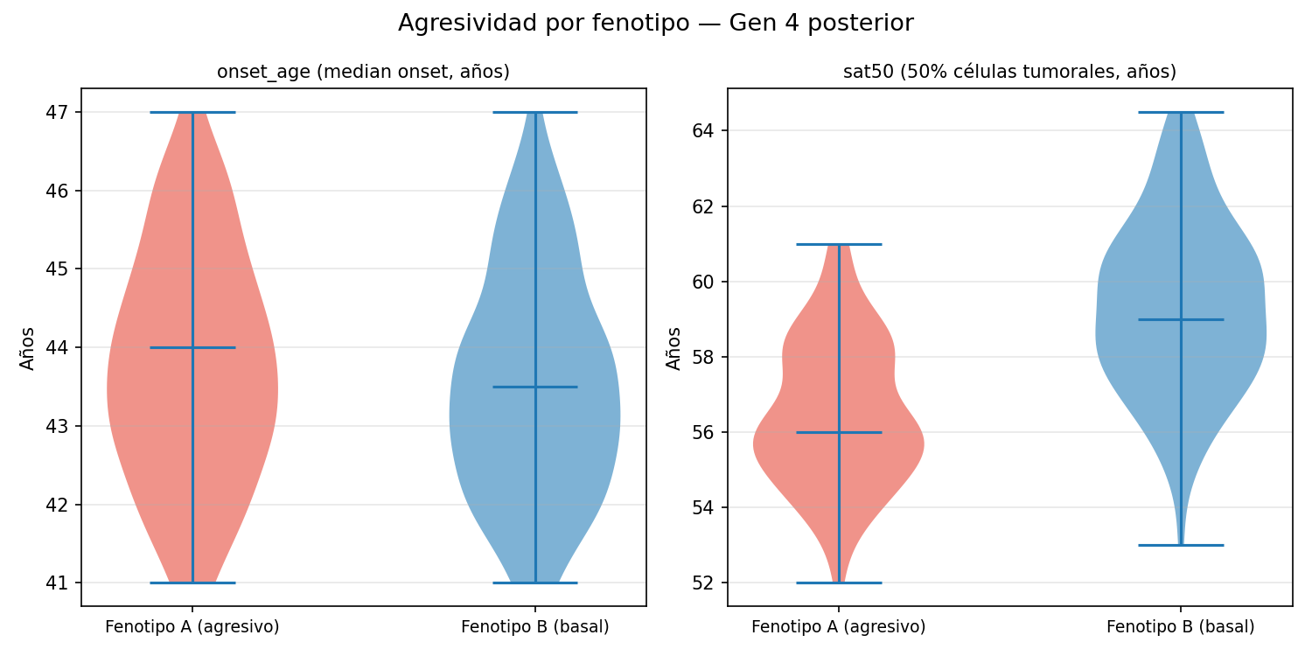

(ix) Nota sobre δ_low y δ_high: interpretación mecanicista
Hipótesis: δ_low controla la barrera de apoptosis celular intrínseca (vía BRCA1 heterocigota) y δ_high la vía extrínseca del sistema inmune tisular (estado homocigoto).
Lo que dice el código (GenomicInstabilityDeltaStrategy.cpp):
delta_d1 = delta_tp53 + age_factor // D1: solo TP53
delta_d2 = delta_tp53 + delta_brca1 + age_factor // D2: TP53 + BRCA1
Los deltas son factores de escala por estado cigótico (no por vía de señalización). En la práctica, δ_low captura el ritmo de la vía extrínseca (BRCA1 +/- → D2) y δ_high el salto cuando BRCA1 pierde el segundo alelo (-/-), acelerando D2 × 2. Los umbrales (D1=2.0, D2=5.0) son las barreras de contención; los deltas son la velocidad del daño.
El multiplicador 2× en BRCA1 -/- no es simétrico con TP53 -/-: codifica que la pérdida de heterocigosidad (LOH) del segundo alelo BRCA1 tiene efecto amplificado sobre D2, probablemente modelando el colapso de los mecanismos de reparación de doble cadena.
Los deltas son la velocidad del daño; los umbrales son las barreras de contención; el multiplicador LOH es la no-linealidad del colapso.

Discusión: interpretación evolutiva de los fenotipos

El tejido como sistema de vigilancia entrenado o naive
Dado que todas las células del modelo parten de BRCA1 +/-, δ_low describe una propiedad del tejido completo, no de células individuales: la capacidad del microambiente para detectar y responder a células con daño heterocigoto.
Este parámetro separa dos regímenes biológicamente distintos:
Tejido entrenado (δ_low alto — Fenotipo B): el microambiente reconoce activamente las células +/- dañadas y las elimina de forma continua. Existe presión selectiva constante sobre todo el tejido. El tumor que eventualmente emerge ha “sobrevivido” a esta vigilancia continua durante décadas: es el resultado de una presión evolutiva acumulada, no de un evento puntual. El onset es inevitable pero el crecimiento es lento porque el tumor se desarrolla en un tejido activamente vigilante.
Tejido naive (δ_low bajo — Fenotipo A): el microambiente no reconoce eficientemente las células +/- dañadas. Las células con daño acumulan silenciosamente. No hay presión selectiva que entrene la respuesta tisular. Cuando un clon finalmente cruza el umbral neoplásico (por acumulación estocástica), lo hace en un microambiente sin resistencia entrenada. El evento es menos probable estadísticamente, pero cuando ocurre produce una expansión explosiva: el tejido no tiene “memoria” de la amenaza.
La consecuencia clave: ambos fenotipos tienen el mismo onset medio (~43 años) porque la probabilidad de que un clon cruce el umbral es similar en ambos casos — lo que varía es la velocidad de colonización una vez cruzado. δ_low controla la resistencia del microambiente, no la probabilidad de iniciación.

Conexión con el concepto de inmunoedición tumoral
Este gradiente es coherente con el modelo de inmunoedición tumoral (Schreiber et al., 2011, Science), que describe tres fases: eliminación, equilibrio y escape. En el Fenotipo B, el tejido opera permanentemente en fase de equilibrio (elimina activamente, el clon persiste pero controlado); en el Fenotipo A, el tejido pasa directamente de ignorancia inmunológica a escape sin fase de equilibrio detectable.

Implicación evolutiva: el Fenotipo B como mecanismo adaptativo
Un argumento adicional a favor de la plausibilidad biológica del gradiente es su coherencia con la teoría evolutiva del envejecimiento.
La selección natural opera exclusivamente dentro de la ventana reproductiva, que en la historia evolutiva humana se situaba aproximadamente entre los 15 y 40 años. Un tejido BRCA1 +/- con δ_low alto (Fenotipo B) es funcionalmente óptimo dentro de esa ventana: la vigilancia activa mantiene el tejido limpio durante las décadas de mayor valor reproductivo. El tumor que eventualmente emerge lo hace a los 59+ años — una edad históricamente post-reproductiva y, en la mayoría de los contextos evolutivos, post-vital. La selección natural no tuvo mecanismo para “ver” este coste, y por tanto tampoco para eliminarlo.
Desde esta perspectiva, el Fenotipo B no es solo clínicamente “menos malo” que el A — es evolutivamente deseable: realiza un barrido de fondo continuo del tejido durante las décadas que importan biológicamente, y externaliza el coste oncológico hacia edades que la naturaleza no estaba diseñada para mantener. Solo la extensión de la esperanza de vida humana más allá del rango evolutivo convierte este mecanismo en un problema clínico.
El Fenotipo A es el más problemático en el contexto moderno precisamente porque su sat50 de 56.5 años cae dentro de la ventana de vida activa ampliada que la medicina ha conseguido alcanzar. No es un fallo del sistema biológico — es un sistema que nunca fue seleccionado para ese escenario.
Esta interpretación conecta con dos marcos teóricos establecidos:
- Antagonismo pleiotrópico (Williams, 1957): un mismo mecanismo genético puede ser ventajoso en edades tempranas y perjudicial en edades tardías. δ_low bajo puede conferir ventajas de tolerancia tisular en la juventud (menos eliminación de células con daño leve → mayor plasticidad celular) a expensas de mayor riesgo oncológico tardío.
- Soma desechable (Kirkwood, 1977): la inversión en mantenimiento y reparación del soma es suficiente para maximizar la aptitud reproductiva, no para la longevidad indefinida. El Fenotipo B invierte más en mantenimiento tisular (δ_low alto → vigilancia activa) — una estrategia adaptativa dentro del ciclo de vida evolutivo, pero cuyo coste diferido solo se hace visible porque vivimos décadas más de lo que la selección natural “planificó”.
Una consecuencia clínica relevante: el Fenotipo B, por tener un microambiente entrenado con memoria inmune activa, debería responder mejor a terapias de checkpoint inmune (anti-PD1, anti-CTLA4) que buscan “desbloquear” una respuesta ya existente. El Fenotipo A, sin esa memoria, requeriría estrategias de sensibilización inmune previas. Esta hipótesis es verificable y podría orientar protocolos de tratamiento diferenciado para portadoras BRCA1.

Analogía para comunicación
Para contextualizar la dinámica a audiencias no especializadas en biología molecular, proponemos la siguiente analogía:
Imaginemos dos tipos de costa frente a fenómenos de erosión. La primera costa tiene un sistema de gestión activo: vigilancia continua, pequeñas intervenciones de mantenimiento frecuentes, el peligro es reconocido y contenido regularmente. Cuando finalmente ocurre un evento mayor, la infraestructura de respuesta ya existe y la erosión progresa de forma gradual y predecible.
La segunda costa no tiene gestión activa: el desgaste se acumula silenciosamente durante años, sin que ningún mecanismo lo detecte ni lo contenga. La costa parece estable durante mucho tiempo. Pero cuando la acumulación de daño supera un umbral crítico, el colapso es rápido y difícil de frenar — precisamente porque no existe infraestructura de respuesta.
La curva de incidencia Kuchenbaecker es la suma de ambas dinámicas sobre la población de portadoras BRCA1: algunos tejidos responden activamente (Fenotipo B, progresión gradual) y otros han acumulado daño silenciosamente hasta un punto de no retorno (Fenotipo A, progresión explosiva). La media poblacional produce la curva sigmoide observada, pero los mecanismos subyacentes son cualitativamente distintos.

Limitaciones del diseño actual y trabajo futuro:
- Escalares compartidos entre genes: δ_low y δ_high asumen que TP53 y BRCA1 degradan al mismo ritmo en estado +/-. Biológicamente injustificado: deberían tener parámetros independientes (delta_tp53_low ≠ delta_brca1_low).
- Ratio D2/D1 fijo: D1_threshold=2.0 y D2_threshold=5.0 fijan el ratio en 2.5, asumiendo que alcanzar la evasión inmune requiere 2.5× más daño que la inestabilidad inicial. Este ratio debería calibrarse.
- Multiplicador LOH-BRCA1 fijo (2×): el factor amplificador del -/- en BRCA1 es una suposición, no un parámetro estimado.

Resumen del proceso
Fase | Descripción | Resultado clave
Gen 0 | Muestreo del prior (rechazo ABC) | dist̄ = 13.50, ESS/N = 1.00
Gen 1–3 | Refinamientos SMC | dist̄ = 9.98 → 5.54
Gen 4 | Posterior final (ε = 6.20) | dist̄ = 4.45, fit perfecto a Kuchenbaecker
Posterior final (Gen 4):
β_BRCA1 = 0.0445 ± 0.0041 [IC95: 0.0372–0.0526]
δ_low = 0.1093 ± 0.0189 [IC95: 0.0836–0.1468]
δ_high = 0.3504 ± 0.1258 [IC95: 0.1498–0.5914] ← sloppy
ν = 0.1564 ± 0.0410 [IC95: 0.1015–0.2300]
r(δ_low, ν) = −0.609 (p < 10⁻²¹)
Dos subtipos identificados:
- Fenotipo A (Agresivo): δ_low = 0.096, ν = 0.191 — baja barrera → crecimiento explosivo; sat50 = 56.5 años. Consistent con BRCA1-basal-like triple negativo.
- Fenotipo B (Basal): δ_low = 0.117, ν = 0.129 — campo canceroso gradual → acumulación inexorable; sat50 = 59.3 años.
Figuras: docs/paper6/gen4_cdf_fit.png, gen4_pairwise.png, gen4_phenotypes.png, gen4_aggressiveness_3groups.png, gen4_posteriors.png Datos: results/abc_corrected_v1/gen_04.csv

